**INSTITUCION EDUCATIVA TECNICA MIGUEL DE CERVANTES SAAVEDRA**

**TALLER 4. DE EMPRENDIMIENTO 27 Febrero 2021**

**CLEI IV**

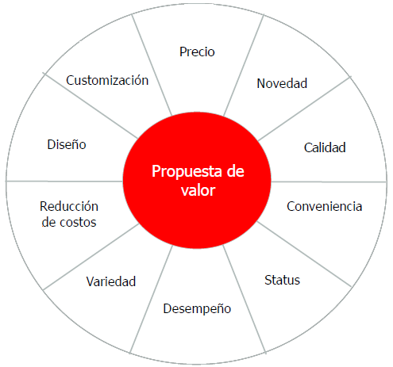

**1. De acuerdo a lo explicado en que consiste una propuesta de valor**

**2. ¿Para quién creamos un valor ?**